Arbeitsblatt 3: Westerplatte 1939
Am Morgen des 1. September 1939 begann das Panzerschiff „Schleswig-Holstein“ mit dem Beschuss der polnischen Garnison auf der vor Danzig gelegenen Halbinsel Westerplatte. Dies geschah nicht völlig unerwartet. Schon 1935 hatte die NSDAP mit der Gleichschaltung der politischen Organe in der offiziell unter der Kontrolle des Völkerbundes stehenden Freien Stadt Danzig begonnen. Am 18. August war Gauleiter Albert Forster zum Staatspräsidenten ernannt worden und hatte bereits den Anschluss der Stadt an Deutschland proklamiert.
Die nicht besonders gut ausgestatteten und wenig zahlreichen (etwa 200) polnischen Verteidiger der Westerplatte konnten sich eine Woche lang gegen die etwa 15-fache deutsche Übermacht halten, obwohl man zunächst nur von einem sechsstündigen Widerstand ausgegangen war. Dadurch wurden sie – ähnlich wie die Verteidiger der Polnischen Post – zu frühen Helden der polnischen Erinnerung an den Krieg. Eine Rolle, die sie im Grunde bis heute einnehmen, auch wenn im Einzelfall nicht immer klar ist, wie genau sie sich während der heftigen Angriffe verhielten.
Im Geschichtsbild der 2022 regierenden Partei „Recht und Gerechtigkeit“ bildet der militärische Widerstand auf der Westerplatte (übrigens in Anknüpfung an die kommunistische Traditionspflege vor 1989, der auch das 1966 errichtete monumentale Denkmal zu verdanken ist) den zentralen Erinnerungsort in Danzig. Dies dient auch dazu, um vom Konzept des „Museums des Zweiten Weltkriegs“ abzulenken, das einen mehrdimensional-globalen Ansatz pflegt.

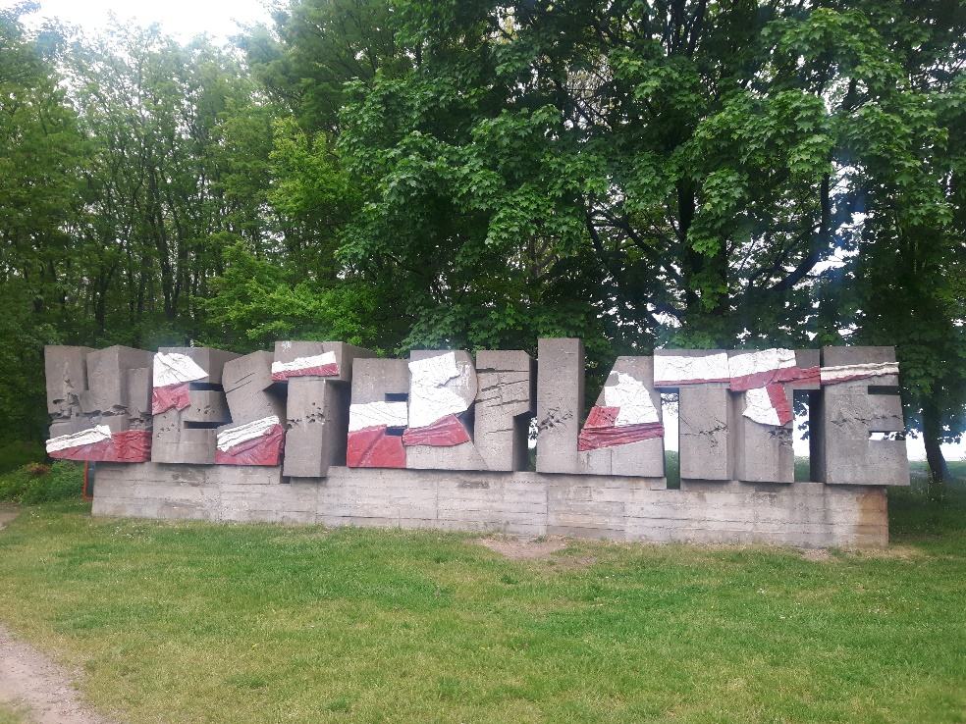
Foto: Markus Krzoska

Aufgaben:
1.) Recherchieren Sie, warum überhaupt eine polnische Garnison in der Freien Stadt Danzig stationiert war.
2.) Warum ist die Westerplatte auch heute noch für die polnische Geschichtspolitik so wichtig?

